Zapraszamy na spotkanie informacyjne dla rodziców
„Model PECS
Jak wspierać komunikację z dzieckiem/osobą z autyzmem?”
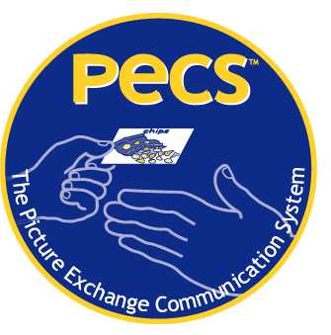

01 grudnia 2016 CZWARTEK w godz.17-19
Centrum Rehabilitacji Społecznej KTA O/Lublin, ul.Radości 8, I piętro
Osobą prowadzącą będzie Pani Magdalena Kaźmierczak-Dyrektor Kliniczny w Pyramid Educational Consultants of Poland.

PECS jest systemem funkcjonalnego porozumiewania się, który może być stosowany w całej rozpiętości wiekowej. Do uczestnictwa w spotkaniu zapraszamy rodziców dzieci w wieku niemowlęcym, przedszkolnym, szkolnym, z młodzieżą a także z dorosłymi.
PECS jest unikalnym, wspomagającym/alternatywnym pakietem interwencji rozwijających umiejętność porozumiewania się dla osób ze spektrum autyzmu i/lub innymi zaburzeniami rozwojowymi. PECS zyskało uznanie profesjonalistów na całym świecie. PECS nie wymaga ani skomplikowanych, ani drogich materiałów. Specjaliści prowadzą badania nad efektywnością PECS w wielu krajach na całym świecie.

Spotkanie jest bezpłatne!
W razie pytań prosimy o kontakt telefoniczny:884355955 lub mail: kta.lublin@wp.pl

